Exercice 1
On se propose de déterminer la taille d’un fragment d’ADN par électrophorèse sur gel d’agarose à 0,6 %. La migration est effectuée dans un tampon à pH 8,3.
- Rappeler le principe de cette technique et les paramètres affectant la migration de l’ADN
- Dans quel sens s’effectue la migration des fragments ? justifier votre réponse.
- Apres migration, le gel est imbibé dans une solution de bromure d’ethidium BET. Expliquer le mode d’action de ce composé, quel est le rôle de ce agent dans cette technique
- Le tableau ci-dessous indique la distance de migration de marqueurs de taille.
L(pb) | 220 | 300 | 320 | 390 | 500 | 1000 | 1600 | 2000 | 3050 | 4075 | 5080 | 6108
d (cm) | 5,4 | 5,1 | 5 | 4,8 | 4,4 | 3,3 | 2,6 | 2,2 | 1,7 | 1,3 | 1,1 | 0,9

Tracer le courbe log (L)= f (d). En déduire la taille du fragment d’ADN étudié, sachant que la distance mesurée pour ce fragment est de 4,1 cm
Exercice2
La drépanocytose est une anomalie de l’hémoglobine due à une mutation de la chaine β de la globine entrainant la production d’une hémoglobine anormale notée Hbs. La mutaion concerne le codon numéro 6 du gène : GAG qui code pour l’acide glutamique est remplacé par GTG qui code pour la valine.
Le schéma ci-dessous montr les sites de restriction BsuI de la région du gène normal de la chaine βde globine.
La séquece reconnue par l’enzyme BsuI CCTNAGG ( N : A,C,G ou T)

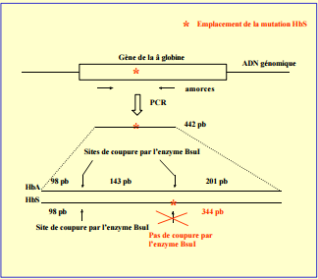

Trois echantillons d’ADN provenant de trois individus différents (normal, homozygote et hétérozygote) sont soumis à une analyse par PCR digestion avec l’enzyme BusI.
- Expliquer la technique de PCR
- Quel est le profil électrophorétique après PCR digestion par l’enzyme BusII des trois sujets ?

